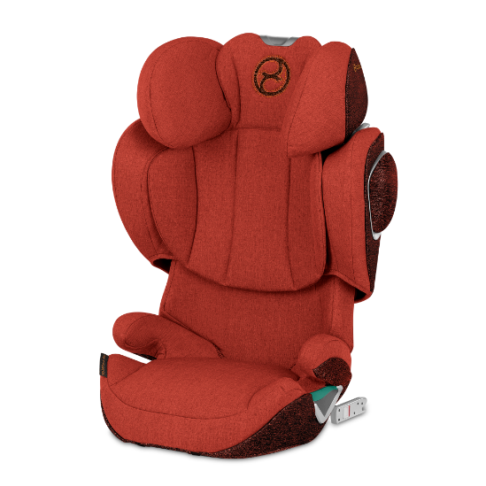

Datenblatt: Cybex Solution Z i-Fix
Kurzbeschreibung/Besonderheiten:
Der Solution Z i-Fix ist für Kinder ab 100 cm zugelassen und hat keine Mindestgewichtsbegrenzung. Die schützende Sitzschale und der zusätzliche ausklappbare Seitenaufprallschutz (L.S.P.) sorgen für das Maximum an Sicherheit für Ihr Kind. Die Kopfstütze lässt sich für bequemeres schlafen in der Neigung in 3 Stufen verstellen. Passt man die Kopfstütze in der Höhe an das wachsende Kind an wächst der Sitz automatisch auch in der Breite mit und schafft so Platz für ihr größer werdendes Kind.
Zulassung | UN/ECE R 129/03
Kindersitzgruppe(n) | -
Gewicht des Kindes | -
Größe des Kindes | 100 bis 150 cm
Einbau
Einbau des Folgesitzes | Optional mit Isofix
Zubehör | -
Gewicht des Folgesitzes | 7,2 kg
Testergebnisse | - Note „gut“ beim ADAC Kindersitztest im Frühjahr 2020
Flugzulassung | Nein
Ladungssicherung | Dieser Folgesitz muss bei Fahrten ohne Kind stets (auch bei Verankerung mit Isofix) mit dem Gurt gesichert werden.
Maximale Länge der Rückenlehne | 56,5 cm

